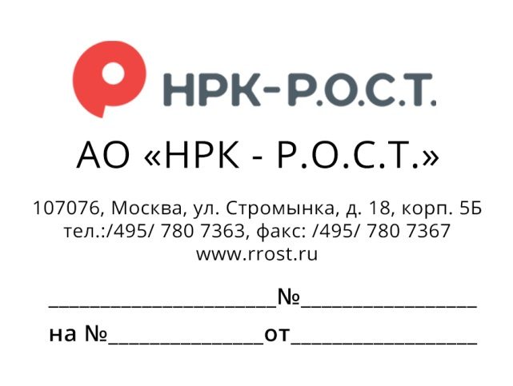
АО «Новый регистратор»
107996, г. Москва, ул. Буженинова, д.30, стр.1
АО «СТАТУС»
109052, г. Москва, ул. Новохохловская, д.23, стр.1
АО ВТБ Регистратор
127015, г. Москва, ул. Правды, д. 23
АО «Реестр»
129090, г.Москва, Б.Балканский пер., д.20, стр.1
АО «Агентство «Региональный независимый регистратор»
398017, г. Липецк, ул. 9 Мая, дом 10 Б.
АО «Ведение реестров компаний»
620014, г. Екатеринбург, ул. Добролюбова, дом 16, 5 этаж.
АО «Специализированный Регистратор «КОМПАС»
654005, Кемеровская область, город Новокузнецк, пр-кт Строителей, дом 57
АО «Сервис-Реестр»
107045, г. Москва, ул. Сретенка д.12
ЗАО «РДЦ ПАРИТЕТ»
115114, г. Москва, 2-й Кожевнический переулок, д.12, стр.2
АО «Регистратор КРЦ»
350020, г. Краснодар, ул. Рашпилевская, д. 157, литер А, 4 этаж

Исх. РОСТ-2022/06-ИСХ-711 от 07.06.2022г.

О внесении изменений
в п. 3 Приложения № 9 и в Приложение № 11
Договора № ТА-008/20 от 28.05.2020г.
об оказании трансфер-агентских услуг

УВЕДОМЛЕНИЕ

Настоящим Акционерное общество «Независимая регистраторская компания Р.О.С.Т.» (далее АО «НРК - Р.О.С.Т.») уведомляет, что 22 апреля 2022г. в Единый государственный реестр юридических лиц (далее – ЕГРЮЛ) внесена запись о смене Генерального директора АО «НРК-Р.О.С.Т.».
Новый Генеральный директор АО «НРК-Р.О.С.Т.» в соответствии с ЕГРЮЛ: Протасенко Вадим Анатольевич.
Также уведомляем об изменении списка контактных лиц для оперативного взаимодействия и адресов электронной почты филиалов АО «НРК - Р.О.С.Т.».

Приложение №1 к настоящему Уведомлению считать новой редакцией п.3. Приложения №9 к Договору № ТА-008/20 от 28.05.2020г., Приложение №2 к настоящему Уведомлению считать новой редакцией в части информации об АО «НРК – Р.О.С.Т.» Приложения №11 к Договору № ТА-008/20 от 28.05.2020г.

Настоящее Уведомление совершено в электронной форме и подписано усиленной электронной подписью, равнозначно Уведомлению на бумажном носителе, подписанному собственноручной подписью лица, имеющего право действовать без доверенности от имени Регистратора, и заверенному печатью Регистратора (статья 6 Федерального закона от 06 апреля 2011 г. № 63-ФЗ «Об электронной подписи»).

┌────────────────────────────────────────────┐
│ ДОКУМЕНТ ПОДПИСАН │
│ КВАЛИФИЦИРОВАННОЙ ЭЛЕКТРОННОЙ ПОДПИСЬЮ │
│ │
│Сертификат‎ 40601d004713e0673184aaf6626a9cb5 │
│ │
│ Владелец Протасенко Вадим Анатольевич │
│ Действителен с 28.04.2022 по 30.08.2023 │
└────────────────────────────────────────────┘

